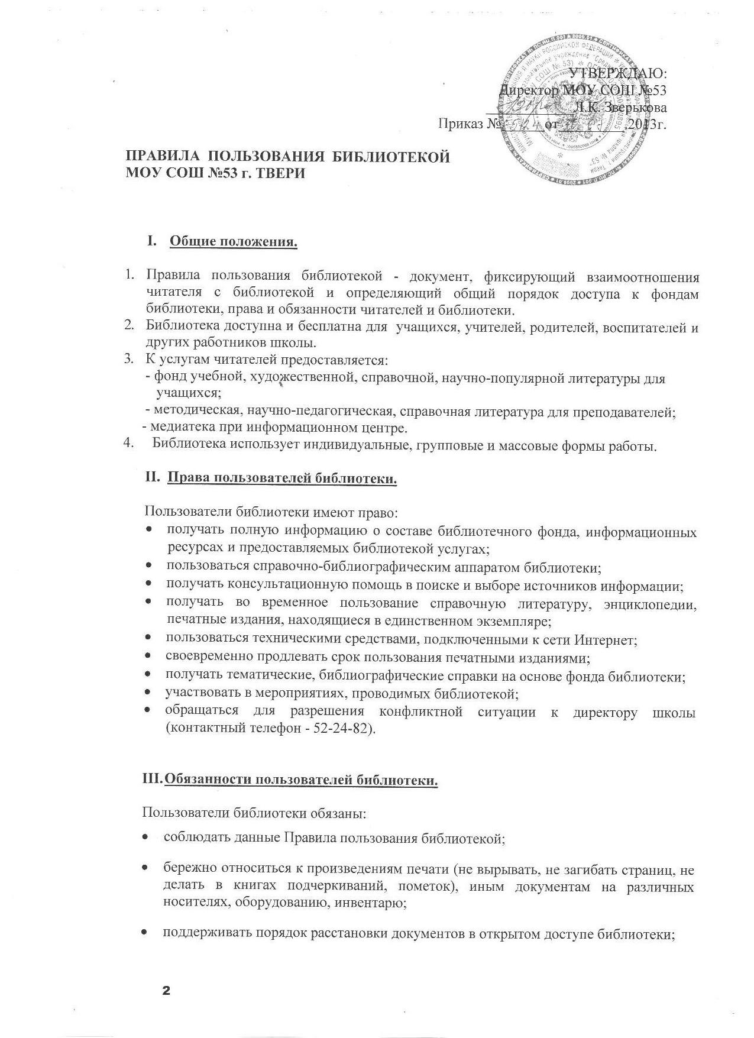

2
- пользоваться ценными и справочными документами только в помещении библиотеки;
- убедиться при получении документов в отсутствии дефектов, а при обнаружении проинформировать об этом работника библиотеки. Ответственность за обнаруженные дефекты в сдаваемых документах несет последний пользователь;
- возвращать документы в библиотеку в установленные сроки;
- заменять документы библиотеки в случае их утраты или порчи им равноценными, либо компенсировать ущерб в размере, установленном правилами пользования библиотекой;
- по окончании учебного года сдать в библиотеку учебники, художественную, педагогическую и методическую литературу. Если ученики и учителя вовремя не вернут учебники и литературу, сотрудники библиотеки имеют право не выдавать им на новый учебный год учебники и литературу;
- полностью рассчитаться с библиотекой по истечении срока обучения или работы в общеобразовательном учреждении.

- Обязанности библиотеки.
Библиотека обслуживает читателей:
- на абонементе (выдача произведений печати отдельным читателям на дом);
- в читальном зале, где читатели работают с изданиями, которые на дом не
выдаются.
Библиотека обязана:
- обеспечить бесплатный и свободный доступ читателей к библиотечным
фондам;
- обеспечить оперативное и качественное обслуживание читателей с учетом их
запросов и потребностей;
- своевременно информировать читателей обо всех видах предоставляемых
услуг;
- предоставлять в пользование каталоги, картотеки, книги и учебники,
технические средства, находящиеся в библиотеке;
- вести консультационную работу, оказывать помощь в поиске и выборе
необходимых изданий;
- вести устную и наглядную массово-агитационную работу;
- организовывать выставки литературы к знаменательным датам и проводить
тематические библиографические обзоры, игры, праздники и другие
мероприятия;
- систематически следить за своевременным возвращением выданных книг в
библиотеку. Директор школы, заместитель директора по УВР, классные
руководители оказывают необходимую помощь в своевременном возвращении
учебников и литературы;
- проводить мелкий ремонт книг, привлекая для этой работы библиотечный
актив.

3

- Порядок пользования библиотекой.

- Запись в библиотеку обучающихся в данной школе производится по списочному составу класса (1-11 классы) и в индивидуальном порядке педагогических или иных работников школы.

- Перерегистрация пользователей библиотеки производится ежегодно, начиная с 1 сентября каждого учебного года.

- Документом, подтверждающим право пользования библиотекой, является читательский формуляр.

- Читательский формуляр фиксирует дату выдачи книг из фонда библиотеки.
- Порядок пользования абонементом.
- пользователи имеют право получить на дом из многотомных изданий не более двух документов одновременно;
- максимальные сроки пользования документами:
— учебники, учебные пособия - учебный год;
— научно-популярная, познавательная, художественная литература -15 дней;
— периодические издания, издания повышенного спроса – несколько дней;
- пользователи могут продлить срок пользования документами, если на них отсутствует спрос со стороны других пользователей.
- Порядок пользования читальным залом.
- документы, предназначенные для работы в читальном зале, на дом не выдаются;
- энциклопедии, справочники, редкие, ценные и имеющиеся в единственном экземпляре документы выдаются только для работы в читальном зале.
- Порядок пользования компьютером, расположенным в библиотеке.
- работа с компьютером участников образовательного процесса производится в присутствии сотрудника библиотеки;
- разрешается работа за одним персональным компьютером не более двух человек одновременно;
- пользователь имеет право работать с нетрадиционным носителем информации после предварительного тестирования его работником библиотеки;
- по всем вопросам поиска информации в Интернете пользователь должен обращаться к работнику библиотеки; запрещается обращение к ресурсам Интернета, предполагающим оплату и к ресурсам, указанным в Федеральном списке экстремистской литературы;

4
- работа с компьютером производится согласно утвержденным санитарно-гигиеническим требованиям.
- Режим работы библиотеки.
- соответствует времени работы общеобразовательного учреждения (не более 8 часов в день) - с 8.30 до 17.00 часов;
- обслуживание читателей производится с 9.00 до 17.00 часов ежедневно, кроме субботы и воскресенья;
- два часа рабочего времени используются для выполнения внутрибиблиотечной работы;
- один раз в месяц в библиотеке (последняя пятница каждого месяца) проводится санитарный день, в который библиотека не обслуживает читателей.

- Комплектование художественной и учебной литературы.

- Приобретение литературы и другие расходы по содержанию библиотеки предусматриваются за счет специального счета на библиотеку.

- Учебный фонд библиотеки пополняется из средств федерального и муниципального бюджета. Не позднее 1 декабря текущего года библиотека оформляет заказ на учебники с учетом численности учащихся, состояния сохранности библиотечного фонда учебников и предоставляет его директору школы.

- Учебной литературой, приобретенной за бюджетные средства, имеют право пользоваться все без исключения.

- Работники библиотеки ведут учет, хранение и использование книг и учебников. Проводят смотры по сохранности учебников, в которых активное участие принимают классные руководители, работники библиотеки, школьный актив.

- За сохранность учебников, полученных учащимися в начале учебного года, несет классный руководитель, а также сам учащийся. Классный руководитель оформляет список класса с выдачей учебников и подписями каждого ученика за полученные учебники. В конце учебного года все учебники сдаются по этому же списку в библиотеку.
- Состояние материально-технической базы и библиотечного фонда является одним из основных показателей, определяющих готовность школы к новому учебному году.

